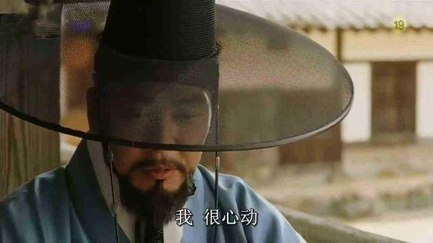
如此坦然的告白在此时此景绝非爱情，对弟子的欣赏与赞誉
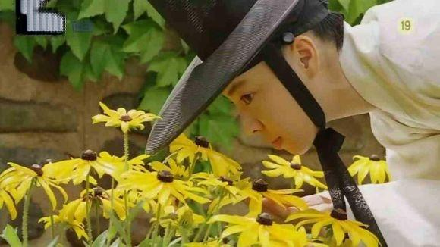
润福，此刻正在闲逛。
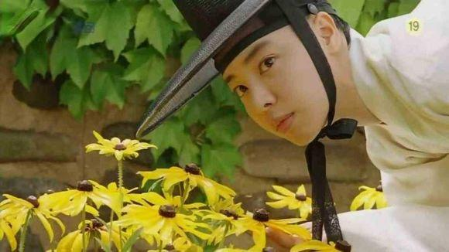
突然，润福的注意力被从旁边传来的一阵笑声吸引了
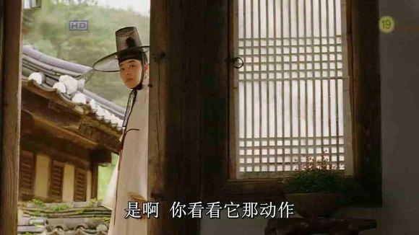
她禁不住循声而去。猜猜她看到了什么？
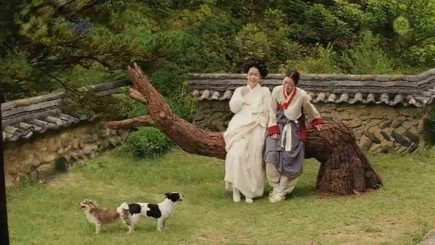
原来是两位村妇正在观看一对交媾的小狗儿，竟然看到开心不已，笑得不能自抑
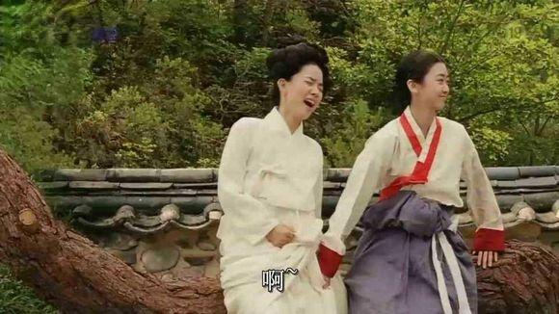
大婶笑得实在销魂，小姑娘还收敛一点，就用手拧她
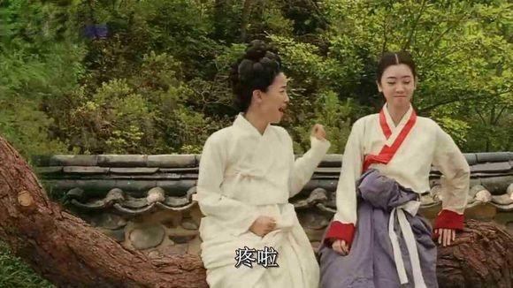
大婶继续销魂地笑，呵呵呵呵呵呵呵。。。
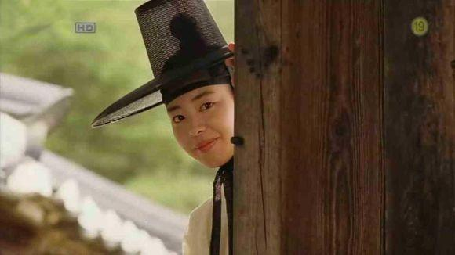
润福被这生动世俗的场景所打动，也会意地笑。
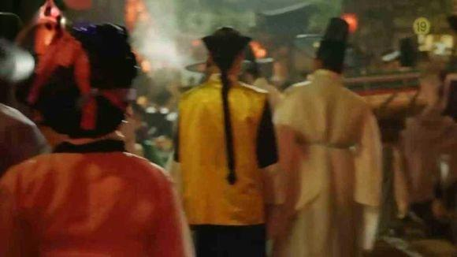
题外话，前面这位梳辫子，带红缨顶戴的大哥你敢说自己不是清国人吗？
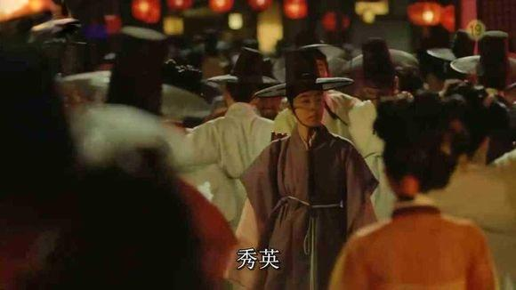
一边，受到老师鼓励“要释放自己”的润福开始又一轮的生活体验历程
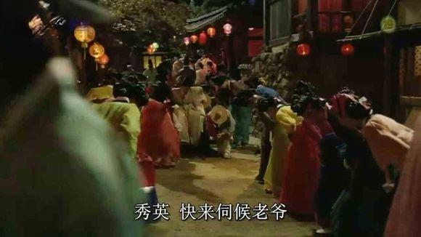
这一回，她来到了传说中的----红，灯，区。妓院啦~
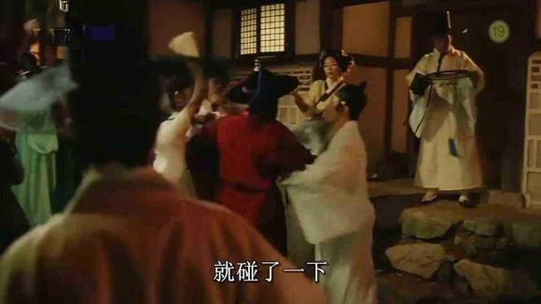
争风吃醋的嫖客
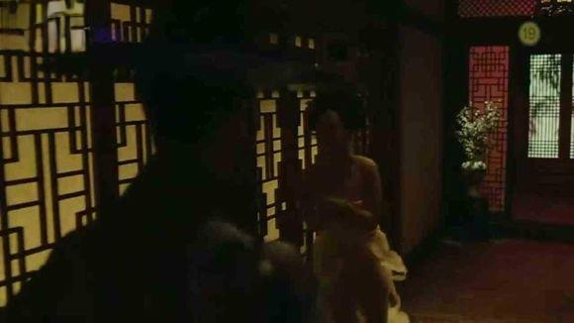
进了妓院，她遇上了初夜不适落荒而逃的雏妓。。。。
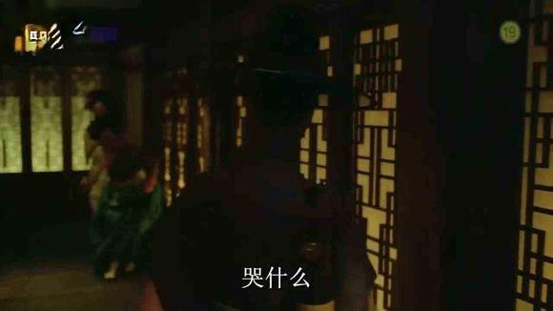
雏妓被妈妈桑打骂
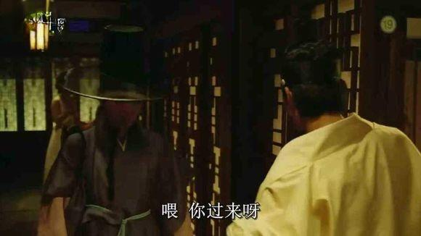
醉汹汹的嫖客
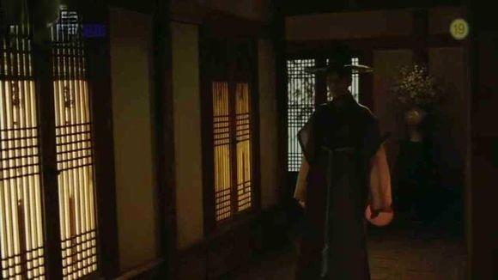
润福同学显然并不满足于自己之前见到画面，她淡定的继续穿行，穿行。
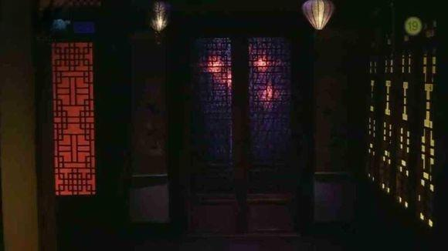
来到了一扇神秘的闪着暧昧的光线的
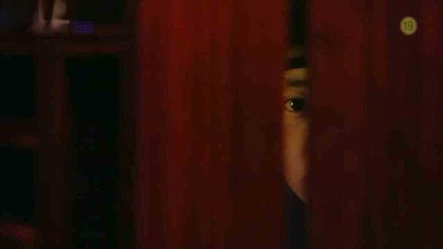
这是一双纯（tou）真（kui）的眼睛，她看到了什么呢？
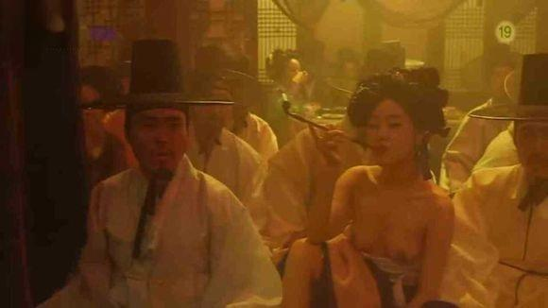
在这个神秘的私人会所里，我们看到了传说中的无上装妈妈桑。。。。
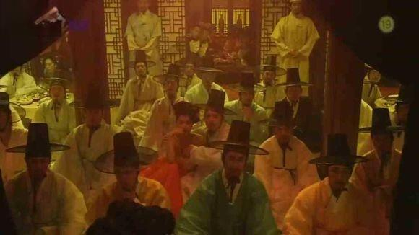
以及众多盛装出席，神情暧昧的中年大叔们。。。。。

